Департамент образования Белгородской области

Государственное автономное учреждение дополнительного образования
«Белгородский областной Центр детского и юношеского туризма и экскурсий»
-----------------------------------------------------------------------------------------------------------------
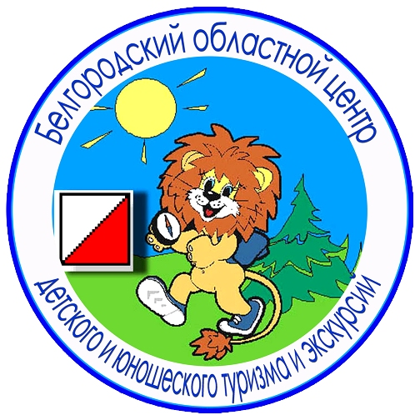
Белгород, Кутузова,19; тел. 8 (4722) 34-46-00, 34-30-74 (факс);
E-mail: belcdtur@mail.ru, сайт: http://www.belcdtur.ru

Викторина
«Судьбой и славою едины»
по итогам участия в тематической экскурсии в г. Курск
Тур 1.
Школа________Класс_________Фамилия, имя______________________________

1. По каким районам Белгородской области мы с Вами проехали во время экскурсии?__________________________________________________________________________

2. Какие населенные пункты не входили в маршрут экскурсии?
а) Обоянь;
б) Яковлево;
в) Шебекино;
г) Медвенка;
д) Фатеж.

3. Выберите правильный вариант:
а) преподобный Феодосий Печерский родился в городе Курске;
б) преподобный Феодосий Печерский в детстве жил в городе Курске;
в) преподобный Феодосий Печерский принял монашество в городе Курске.

4. Когда была образована Белгородская область?
а) 16 июля 1596 г.
б) 1 марта 1727 г.
в) 6 января 1954 г.

5. Сколько районов Курской области вошло в состав Белгородской области?
а) 8;
б) 19;
в) 23.

6. Как называется центральная площадь Курска?
а) Знаменская;
б) Красная;
в) Соборная.

7. Как сегодня называется населенный пункт, где родился великий русский актер М.С. Щепкин?
а) город Обоянь;
б) село Алексеевка;
в) поселок Яковлево.

8. Курский областной краеведческий музей располагается в памятнике архитектуры - бывшем
а) здании Дворянского собрания;
б) Архиерейском доме;
в) Сергиево-Казанском соборе.

9. Какие чувства вызвала у Вас экскурсия «Судьбой и славою едины»?
Выразите свое отношение в мини-сочинении, рисунке, стихотворении и т.п.

Благодарим за участие!

